TERRASEM avec nouvelle version Profiline
Semer intelligemment et efficacement avec PÖTTINGER
Les semoirs TERRASEM allient efficacité, polyvalence d'utilisation et précision du placement des semences. Pour répondre aux exigences des professionnels en termes de confort et facilité d'utilisation, une nouvelle version Profiline a été développée pour le semoir universel TERRASEM.

Des commandes confortables
La commande Profiline permet une gestion confortable de toutes les fonctions hydrauliques du semoir universel TERRASEM. Pour ce faire, les TERRASEM sont simplement alimentés en huile par le Load Sensing du tracteur et tous les outils sont commandés électro-hydrauliquement par un bloc hydraulique. La commande s'effectue par pression sur une touche du terminal ou de manière automatisée par le contrôleur de tâches via Section et Variable Rate Control. Tous les outils de travail sont alors positionnés automatiquement et avec exactitude. Le réglage de la turbine et de la pression des socs est également automatique.

Régler avec précision et gagner du temps
Pendant le travail, les outils peuvent être adaptés avec précision aux différentes conditions. Indépendamment du contrôle de section, il est également possible de régler les séquences de levage et de descente des outils en fonction du temps ou de la distance. Il est également possible de désactiver les outils non utilisés.
La gestion intelligente permet de limiter les distances de relevage. Les temps de relevage et de descente étant plus courts, il est possible de faire demi-tour plus rapidement en bout de champ. Le contrôle par capteur permet à la machine de se replier de manière autonome.

Contrôle en bout de champ (« Headland Control »)
La fonction de contrôle en bout de champ (« Headland Control ») permet un relevage et une rentrée en terre précis de la machine au niveau de la ligne de bout de champ. Sans contrôleur de tâches, l'utilisation se fait par simple pression sur un bouton. En cas d'utilisation des fonctions du contrôleur de tâches TC-GEO/TC-SC, la montée et la descente s'effectuent par signal GPS.

Contrôleur de tâches Geo
Grâce aux activations du contrôleur de tâches Geo et du contrôle de section, il est possible de commander la machine via des cartes d'application. La profondeur de travail du déchaumeur à disques, la pression des éléments semeurs et les quantités de semences et d'engrais sont alors modulés en fonction des différentes zones de la parcelle. Cela permet d'utiliser efficacement des ressources précieuses et donc de les économiser.
PÖTTINGER met ses compétences dans le domaine de la numérisation à disposition sur les TERRASEM en les rendant compatible avec agrirouter.

Aperçu des photos :
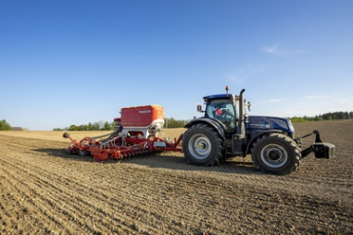 | 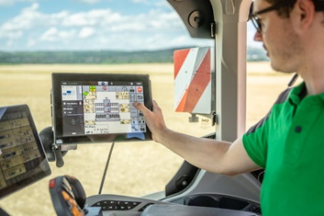
Semer intelligemment et efficacement avec le TERRASEM V 6000 D Z | Le semoir TERRASEM avec nouvelle commande confortable Profiline
https://www.poettinger.at/fr_fr/newsroom/pressebild/102523 | https://www.poettinger.at/fr_fr/newsroom/pressebild/102089

D'autres photos et images d'illustration sont disponibles sur le site internet de PÖTTINGER à l'adresse : https://www.poettinger.at/fr_fr/services/downloadcenter

